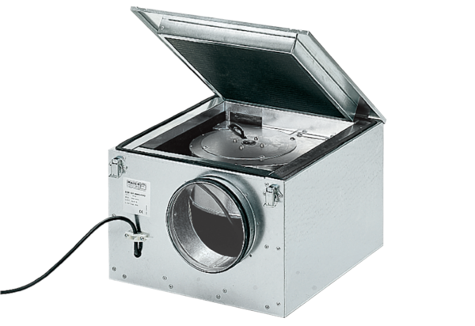Izolowany akustycznie wentylator skrzynkowy ESR 20/1Opakowanie jednostkowe: 1 sztukaAsortyment: C
Numer artykułu: 0080.0283Producent: MAICO

